Lección 16: Partes que forman 5
- Encontremos la parte desconocida.

Calentamiento: Cuántos ves: Sumemos y restemos
¿Cuántos ves?
¿Cómo lo sabes?, ¿qué ves?

16.1: Retomemos “Revuelve y saca: Cubre”
Pon 3, 4 o 5 fichas en el vaso.
Revuelve y saca las fichas.
Esconde algunas de las fichas debajo del vaso.
Descifra cuántas fichas están escondidas.
Escribe una expresión.

16.2: El valor desconocido
Escribe la parte desconocida de cada ecuación.
$3−\underset{_}{}=2$
$2+\underset{_}{}=2$
$5−\underset{_}{}=2$
$1+\underset{_}{}=2$
$5−\underset{_}{}=3$
$2+\underset{_}{}=3$
$4−\underset{_}{}=3$
$0+\underset{_}{}=3$
$5−\underset{_}{}=4$
$3+\underset{_}{}=4$
$4−\underset{_}{}=4$
$2+\underset{_}{}=4$
$1+\underset{_}{}=5$
$4+\underset{_}{}=5$
$5−\underset{_}{}=5$
$3+\underset{_}{}=5$

16.3: Centros: Momento de escoger
Escoge un centro.
Tableros de 5
Lanza y suma
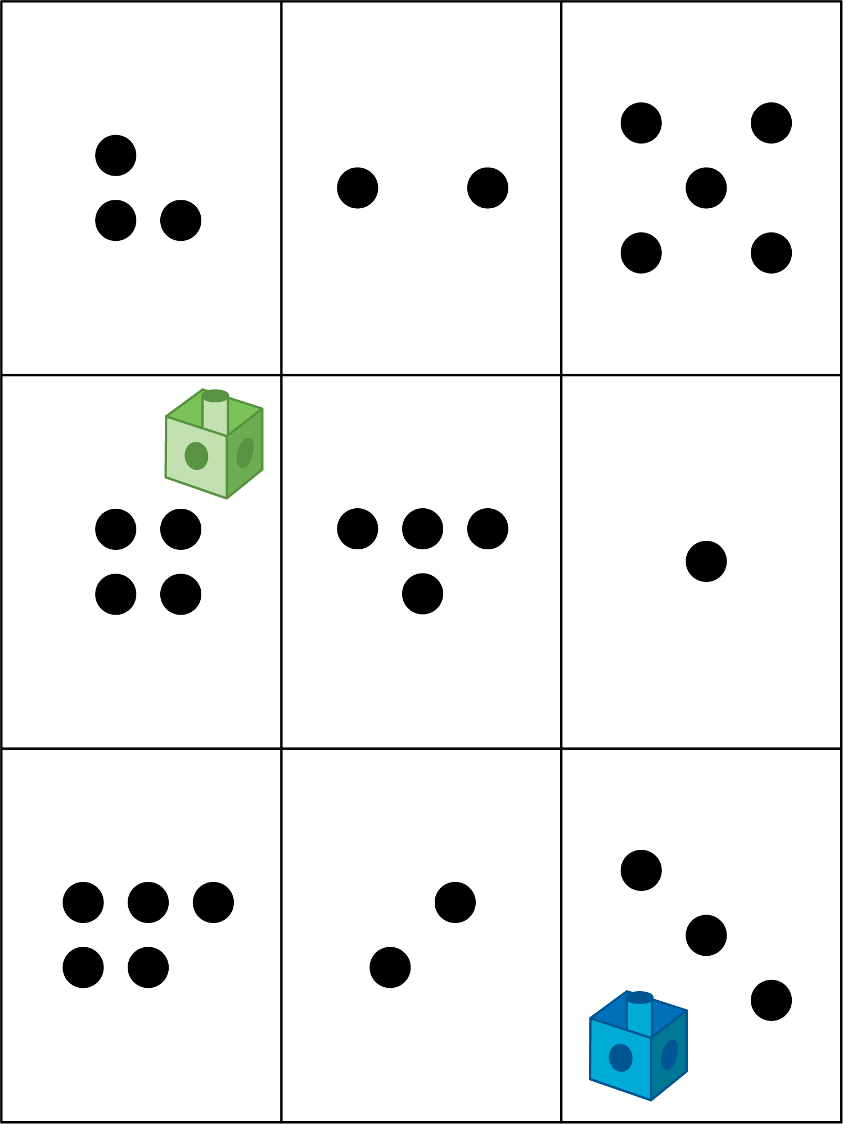
Bingo
Bloques sólidos geométricos
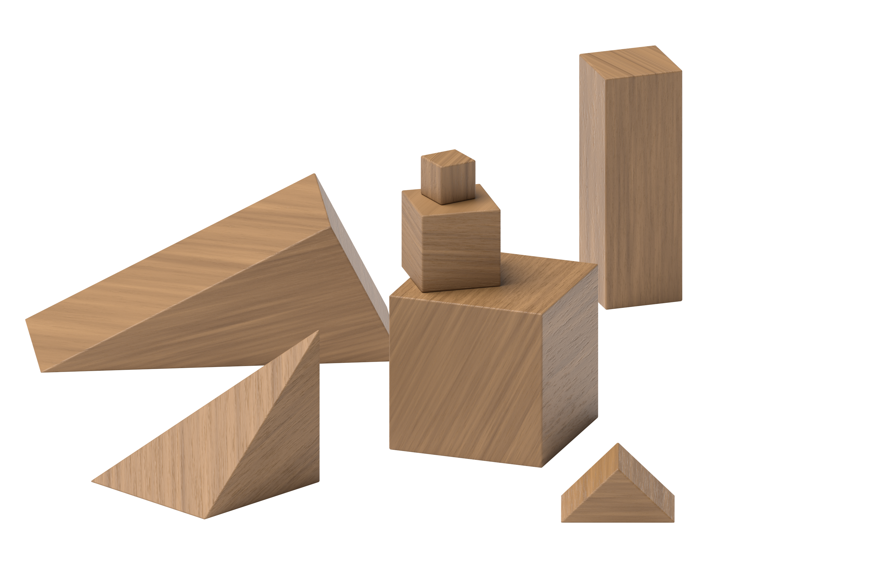
Encuentra el valor de expresiones

Section Summary
Section Summary
En esta sección, mostramos diferentes maneras de formar números hasta 5.
$5=3+2$
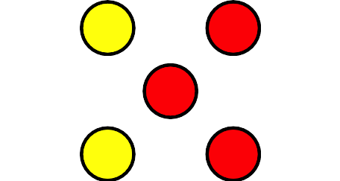
$1+4=5$
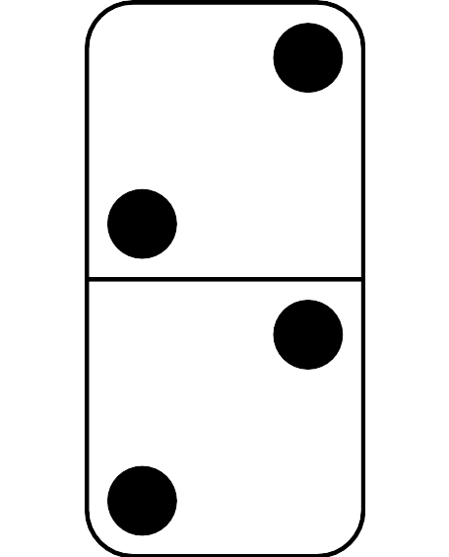
$2+2=4$
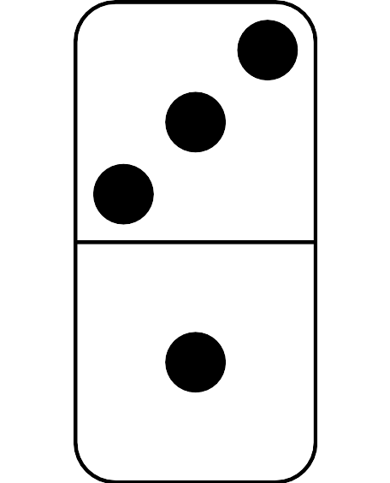
$4=3+1$
Sumamos y restamos hasta 5.
$2+1=3$
$5−2=3$
Escribimos la parte desconocida de las ecuaciones.
$2+\underset{_}{}=3$
$2+\underset{_}{1}=3$
$5−\underset{_}{}=2$
$5−\underset{_}{3}=2$
© CC BY 2021 Illustrative Mathematics®

